EMEI JARDIM SANTA EMÍLIA
PROFESSORAS: RENATA E PATRICIA. JD I A/B
PLANEJAMENTO: 17/5 A 21/5/2021

OI MEUS ALUNOS!!!!!
TUDO BELEZA? NESTA PRÓXIMA SEMANA IREMOS FALAR SOBRE A NOSSA QUERIDA CIDADE DE HORTOLÂNDIA QUE ESTARÁ ANIVERSARIANDO...SABEM QUANTOS ANOS...31 ANINHOS! PARECE POUCO, MAS NESTE TEMPO A CIDADE CRESCEU MUITO E ESTÁ POSSIBILITANDO O CRESCIMENTO DA SUA POPULAÇÃO TAMBÉM, TRAZENDO MAIS TRABALHO,MORADIAS,ÓTIMAS CONDIÇÕES DE VIDA E POR AI VAI..

17/05- VÍDEO: HINO DE HORTOLÃNDIA
https://youtu.be/-b2c04nxj_4

ATIVIDADE: DESENHAR A PAISAGEM DE HORTOLÂNDIA QUE MAIS GOSTOU NO VÍDEO

18/05- VÍDEO: PALAVRA CANTADA –ORA BOLAS
https://youtu.be/CRzN1GYlYWM
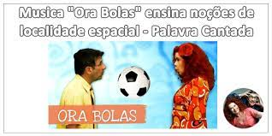
ATIVIDADE: COLAR PALITOS DE SORVETE FORMANDO A LETRA H
DEPOIS QUANTIFICAR COM BOLINHAS DE PAPEL AMASSADAS ,QUANTOS ANOS HORTOLÂNDIA ESTARÁ FAZENDO( 31 ANOS)

19/05- LEITURA DA RECEITA DE BOLO DE CENOURA
INGREDIENTES

2 CENOURAS GRANDES
1 XÍCARA DE ÓLEO
4 OVOS
BATER ESTES INGREDIENTES NO LIQUIDIFICADOR
EM OUTRA VASILHA COLOCAR
1 XÍCARA E MEIA DE AÇÚCAR
2 XÍCARAS DE FARINHA DE TRIGO
1 COLHER DE FERMENTO PARA BOLO
DEPOIS MISTURAR OS INGREDIENTES BATIDOS COM OS SECOS ,COLOCAR EM ASSADEIRA UNTADA E LEVAR AO FORNO

COBERTURA
7 COLHERES DE NESCAU
7 COLHERES DE AÇÚCAR
3 COLHERES DE LEITE
2 COLHERES DE MANTEIGA
FERVER POR 2 MINUTOS
COLOCOCAR SOBRE O BOLO ASSADO AINDA QUENTE

ATIVIDADE: CONFECÇÃO DO BOLO JUNTO COM AS CRIANÇAS

20/05- VÍDEO DA PROFESSORA( TUTORIAL)

ATIVIDADE: DINÂMICA – PAÍS... ESTADO...CIDADE...BAIRRO

21/05- VÍDEO: AS CIDADES SE TRANSFORMAM COM O PASSAR DOS TEMPOS
https://youtu.be/M3HDz4-665c

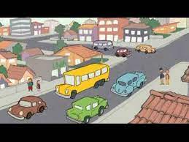

ATIVIDADE: ESCREVER A PALAVRA – HORTOLÂNDIA

CIRCULAR A LETRA A COM LÁPIS VERMELHO
CIRCULAR A LETRA I COM LÁPIS AZUL
CIRCULAR A LETRA O COM LÁPIS VERDE

EMEI JARDIM SANTA EMÍLIA
PROFESSORAS: RENATA E PATRICIA. JD I A/B
PLANEJAMENTO: 24/5 A 28/5/2021

OLÁ CRIANÇAS!!!! TUDO BEM COM VOCÊS?
ESPERO QUE SIM....

ESSA SEMANA NÓS VAMOS APRENDER UM POUCO MAIS SOBRE UMA DOENÇA MUITO PERIGOSA... DENGUE.

DENGUE É UMA DOENÇA CAUSASA POR UM MOSQUITINHO CHATO E INCOVENIENTE CHAMADO AEDES AEGYPTI.

PARA EVITAR O CONTÁGIO POR ESSA DOENÇA, PRECISAMOS TOMAR ALGUNS CUIDADOS...
VAMOS APRENDER, PARA NOS PROTEGER???

24/05- VÍDEO: “XÔ DENGUE”
https://www.youtube.com/watch?v=wgkIq05psK4

ATIVIDADE: DESENHE 3 POSSÍVEIS CRIADOUROS DE LARVAS DO MOSQUITO.

25/05- VÍDEO: “TUBKID E A GANG DO MOSQUITO DA DENGUE”.
https://www.youtube.com/watch?v=Ed23CW_uhIk

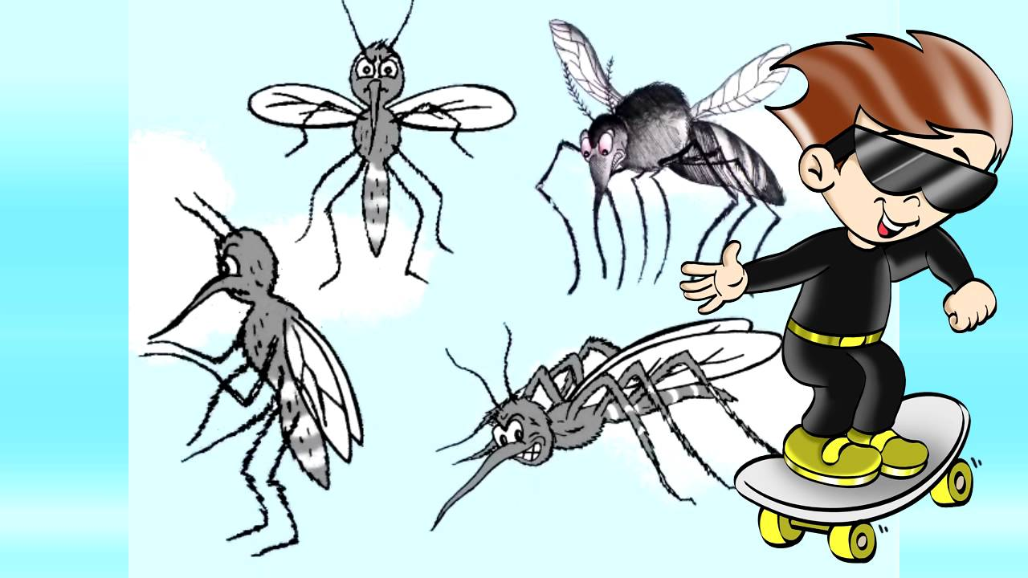

ATIVIDADE: FAZER UMA INSPEÇÃO PELO QUINTAL DE SUA CASA PARA VER SE EXISTE ALGUM CRIADOURO.

26/05- VÍDEO: “COMO FAZER UM MOSQUITO DA DENGUE FEITO COM PREGADOR”.
https://www.youtube.com/watch?v=2kP4EjuBLlw

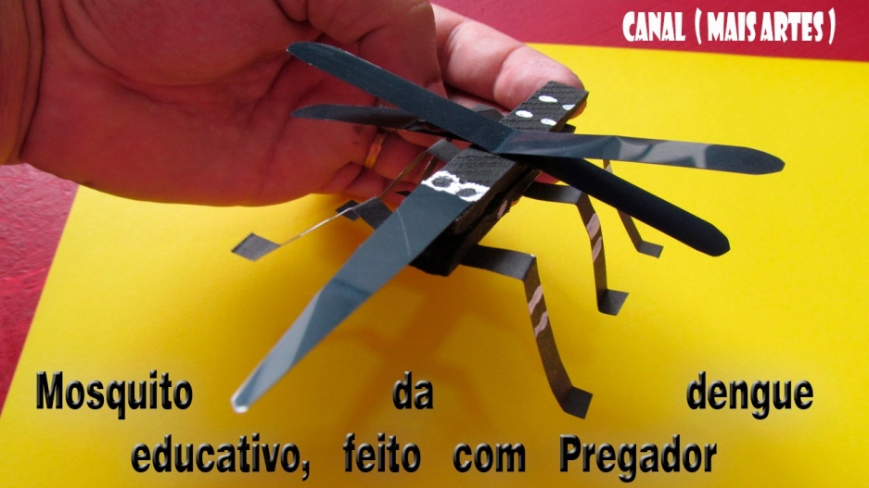

ATIVIDADE: FAZER UM MOSQUITO DA DENGUE UTILIZANDO PRENDEDOR DE ROUPA.

27/05- VÍDEO: “FANIQUITO E SIRICUTICO NO MOSQUITO”-
https://youtu.be/6NLNH84A2O8

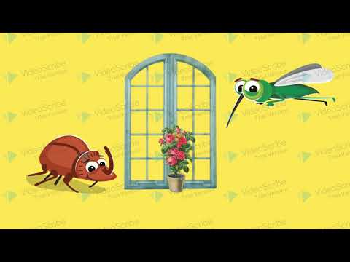

ATIVIDADE: CIRCULAR NO ALFABETO AS LETRAS QUE COMPÕEM A PALAVRA DENGUE.

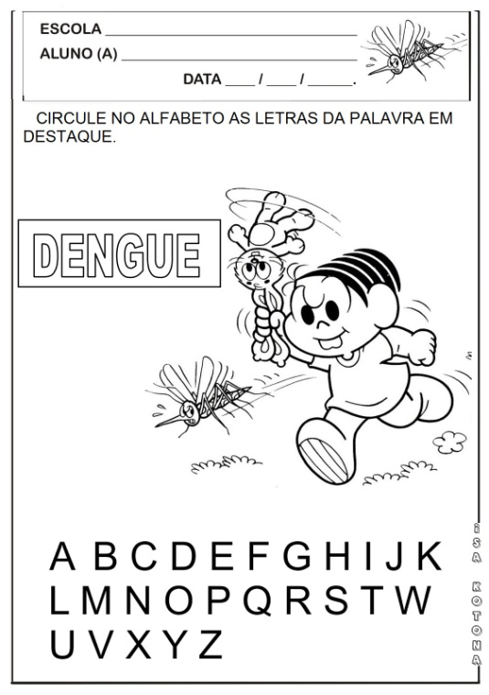

28/05- VÍDEO: “A TURMA DA MÔNICA CONTRA A DENGUE”
https://youtu.be/vZgmsDT10E8

ATIVIDADE: QUANTIFICAR ELEMENTOS (FOCOS) E REGISTRAR COM O NUMERAL

